MATEMATIKA
PONOVI (ne moraš prepisivati u bilježnicu):
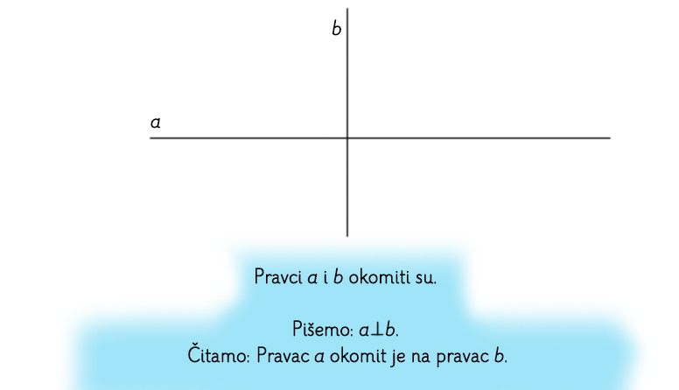
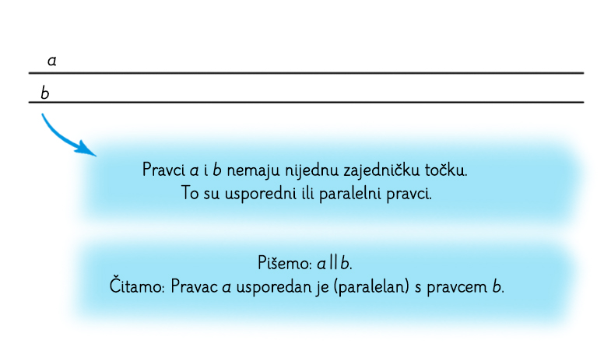

Riješi zadatke u radnoj bilježnici:
3. zadatak na 95. strani.
Cijela 97. strana.

